
Духовно-нравственное воспитание в семье

Советы от Барбоскиных

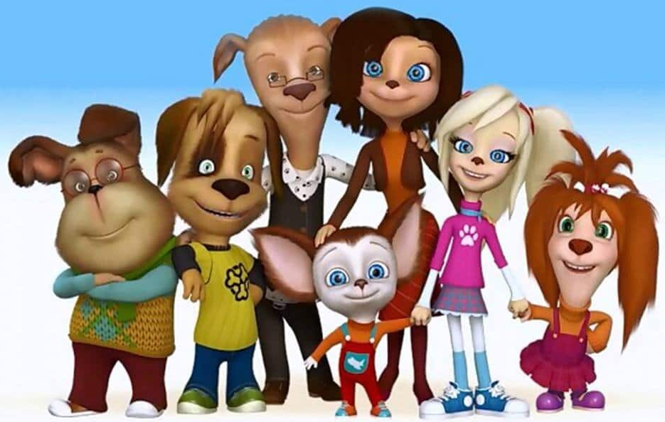

Составитель: учитель-логопед
Т. А. Покладова

В семье Барбоскиных, как и в обычной семье, происходят ссоры и недопонимания. Однако, они быстро решаются. И особое внимание родителями уделяется взрослению детей, трудностям во взаимоотношении со сверстниками и духовно-нравственному воспитанию. И сейчас семья Барбоскиных расскажет нам, что такое духовно-нравственное воспитание в семье.

Духовно-нравственное воспитание в семье является неотъемлемой частью всестороннего воспитания ребенка, необходимой предпосылкой возрождения отечественной культуры; качественно новой ступенью духовно-нравственного воспитания в детском саду является интеграция его содержания в повседневную жизнь детей, во все виды детской деятельности и традиционные методики дошкольного образования.
Детство – время развития всех сил человека, как душевных, так и телесных, приобретение знаний об окружающем мире, образование нравственных навыков и привычек. В дошкольном возрасте происходит
активное накопление нравственного опыта, и обращения к духовной жизни. Систематическое духовно-нравственное воспитание ребенка с первых лет жизни обеспечивает его адекватное социальное развитие и гармоничное формирование личности.
Цель воспитания:
- Заложить основы духовно-нравственной личности с активной жизненной позицией, способность к совершенству и гармоничному взаимодействию с другими людьми.

- Воспитывать в детях милосердие, сострадание, умение прощать обиды, желание помогать нуждающимся, быть терпимыми, мирными во взаимоотношениях со всеми.
- Учить быть примером для других не на словах, а на деле, избегать зла, зависти – довольствоваться тем, что имеешь, уметь просить прощения, поступать честно, никогда не делать другим того, чего не желаешь себе.
- Способствовать сохранению чистоты, целомудрия.

Воспитание духовной личности возможно только совместными усилиями семьи, образовательного учреждения и государства.
Семья является традиционно главным институтом воспитания. То, что ребенок в детские годы приобретает в семье, он сохраняет в течение всей последующей жизни. Важность семьи обусловлена тем, что в ней ребенок находится в течение значительной части своей жизни, и ни один из институтов воспитания не может сравниться с семьей.
Родительство -это великая ответственность, ведь от того, какие образцы заложат родители в душу ребенка, во многом зависит его дальнейшая судьба.
Ребенок с детства наблюдает за отношениями между родителями, которые становятся для него образцом, положительным или отрицательным, отношений между мужчиной и женщиной, поэтому родители должны следить за собой, в первую очередь, и сразу устранить все недостатки в себе, чтобы потом не воспитать их в ребенке. Ведь ребенок учится и хорошему и плохому у родителей.

СОВЕТЫ ОТ ПАПЫ И МАМЫ БАРБОСКИНЫХ
1. Если Вы хотите вырастить ребенка патриотом и достойным гражданином, отзывайтесь хорошо о стране, в которой живете.
2. Рассказывайте ребенку об испытаниях, выпавших на долю Ваших предков, из которых они вышли с честью.
3. Знакомьте своего ребенка с памятными и историческими местами своей Родины.
4. Старайтесь знакомить ребенка с культурными ценностями и традициями страны: посещать музеи, выставки, театры. Чем чаще Вы будете посещать с ребенком культурные заведения, тем больше вероятность, что ребенок сохранит интерес к ним и в подростковом возрасте, и в юношеском.
5. Научитесь радоваться каждому дню и видеть хорошее в ребенке. Ваш оптимизм обязательно перейдет к ребенку.
6. Когда Вы общаетесь с ребенком, пытайтесь оценивать не только его учебные и психологические проблемы, но и позитивные моменты его жизни (кто ему помогает и поддерживает, с кем бы он хотел подружиться и почему, какие интересные моменты произошли).
7. Поддерживайте у ребенка стремление показать себя с хорошей стороны, никогда не говорите ему такие слова и выражения: «Не высовывайся!», «Не проявляй инициативу!» и т.д.
8. Смотрите с ним передачу, кинофильмы, рассказывающие о людях, прославивших нашу страну, в которой Вы живете, оценивайте их вклад в жизнь общества.
9. Развивайте эмоциональную сферу ребенка: «жалейте» персонажей, которые испытывают боль, грусть, а также радуйтесь с ним за положительных героев, пусть ребенок не будет равнодушным к окружающим.
10. И самое главное: будьте образцом нравственного поведения для ребенка.
Что бы ни случилось, как себя не повел Ваш ребенок,
Вы ему нужны, и он нуждается в Вас!
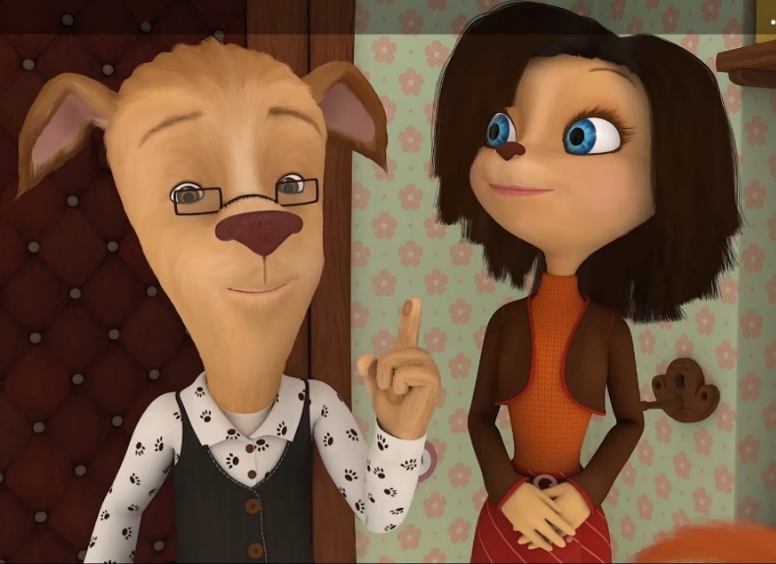

СОВЕТЫ ОТ ГЕНЫ БАРБОСКИНА
Художественные произведения используемые для духовно-нравственного воспитания
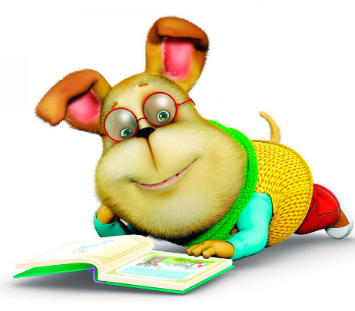
В духовно-нравственном воспитании ребенка немаловажную роль играют сказки. Ребенок часто подражает любимым героям, старается быть на них похожим.
Сказочные истории содержат информацию о динамике жизненных процессов. В сказках можно найти полный перечень человеческих проблем и образные способы их решения. Сказка может дать символическое предупреждение о том, как будет разворачиваться ситуация. Поэтому сказка для детей связана, прежде всего, с осознанием смысла сказочных событий и их взаимосвязи с ситуациями в реальной жизни. Если ребенок с раннего возраста отвечает на вопрос: «Чему же нас с тобой учит сказка?» то он станет более мудрым и созидательным. Сказка — это волшебство, а волшебство – это ещё превращение. В сказке – реальное, а в жизни внешне не всем заметное. Волшебство происходит внутри нас, постепенно улучшая окружающий мир.


СОВЕТЫ ОТ ДРУЖКА И ЛИЗЫ БАРБОСКИНЫХ
Игра — ведущий вид деятельности детей дошкольного возраста. В игре ребёнок выстраивает модель мира: то, каким он его видит и как воспринимает. Для малыша мир — это его ближайшее окружение: семья, друзья по площадке, одногруппники и воспитатель. Ребёнок впитывает образы жизни, стремится подражать действиям взрослых. В игровой деятельности развиваются психические и мыслительные способности. Нравственные нормы активно усваиваются детьми именно в игровой деятельности.
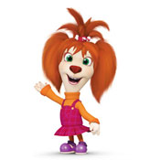
К возрасту 4–5 лет формируется способность к сюжетно-ролевым играм. Дети активно взаимодействуют друг с другом, им нравится перевоплощаться, примерять различные роли. Сначала игровую ситуацию и вариант сюжета подготавливает воспитатель, старшие дошкольники самостоятельно подбирают атрибуты для игры, распределяют роли и придумывают истории. В нравственной сюжетно-ролевой игре детям предлагается действовать в рамках социальных или литературных ролей, которые знакомят с моральными ценностями. В игровой деятельности закладываются нравственные качества будущих родителей.

